一、填空题（每小题1分，共4小题，满分4分）
1. 函数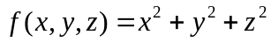在点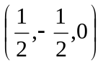处的方向导数的最大值是 .
2. 空间曲线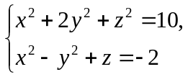在点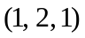处的切线方程是 .
3. 设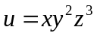，其中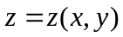是由方程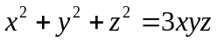所确定的隐函数，则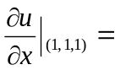 .
4. 设函数在点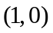处连续，且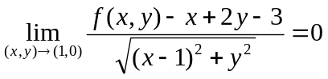，则函数在点处的全微分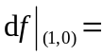 .

二、选择题（每小题1分，共4小题，满分4分，每小题中给出的四个选项中只有一个是符合题目要求的，把所选项的字母填在题后的括号内）
1. 函数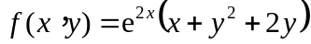在点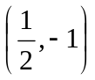处( )
(A) 不取极值； (B) 取极小值；
(C) 取极大值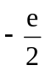； (D) 取极小值．

2. 设是某二阶常系数线性非齐次微分方程的三个特解，则该微分方程是( )
(A) 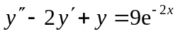； (B) 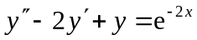；
(C) 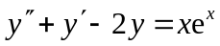； (D) 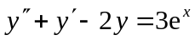.
3. 设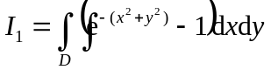，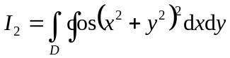，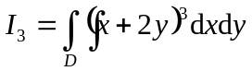，其中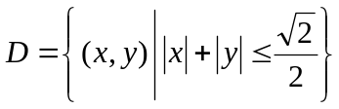，则( )
(A) 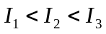; (B) 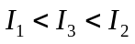; (C) 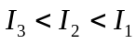； (D) 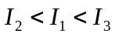.
4. 设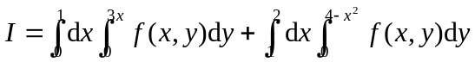 ，则改变积分次序后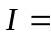( )

(A) 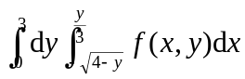； (B) 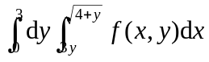；
(C) 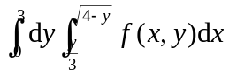； (D) 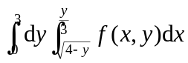．

三、(5分) 求微分方程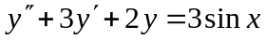的通解．

四、(5分) 设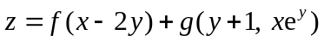，其中具有二阶导数，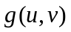具有连续的二阶偏导数，求 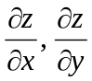和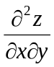．

- (4分) 在椭球面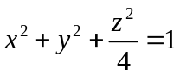的第一卦限部分上求一点，使椭球面在该点处的切平面在三个坐标上的截距的平方和最小，并写出该点的切平面方程．

- (4分) 计算二重积分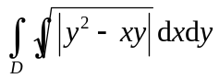，其中积分区域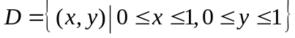．

- (4分) 求以平面上的圆周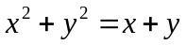围成的闭区域为底，而以曲面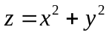为顶的曲顶柱体的体积．

